DOSSIER DE DOCUMENTS : le cas d’ALEX

Alex
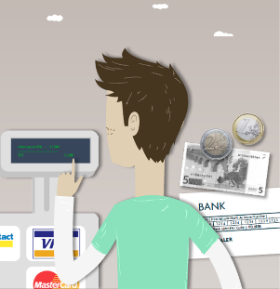
Alex Smet est né le 05/08/2006
Il habite à Namur
Il dispose d'un compte bancaire:
IBAN: BE39 6511 5222 3419
BIC: KEYT BEBB
Et d'un compte d'épargne:
IBAN: BE28 6511 5222 3520
BIC: KEYT BEBB
D'une carte de débit n° 651-1522234-19 0809
Mail: alexsmet@gmail.com

La famille Smet

Les parents: Luc Smet et Isabelle Deparmentier. Isabelle est institutrice (fonctionnaire), et Luc est garagiste salarié chez Renault Motors à Namur-Champion.
Ils ont un compte bancaire commun:
IBAN: BE81 6511 6258 3524
BIC: KEYT BEBB
Ils ont deux enfants: Alex (18 ans) et Lisa (15 ans)
Son oncle, Jean Deparmentier, lui propose un contrat de crédit.
Domicile de la famille:
Rue des Myosotis 10
B-5000 NAMUR

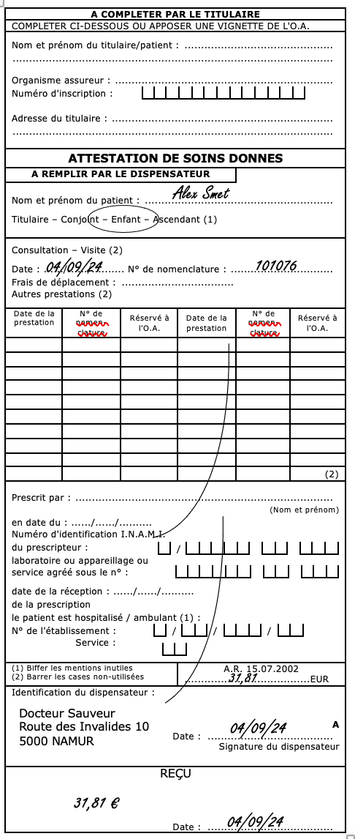

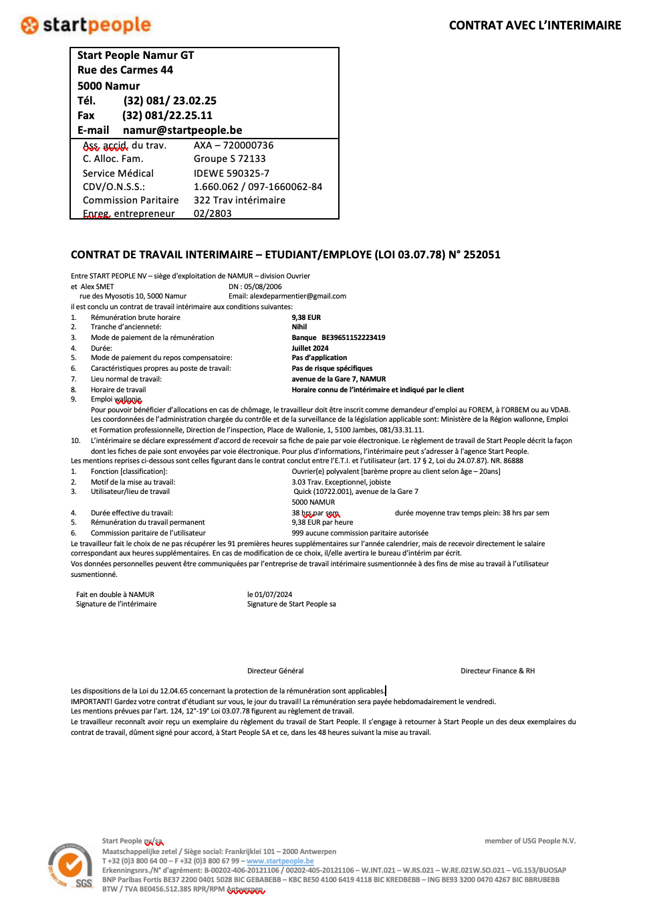

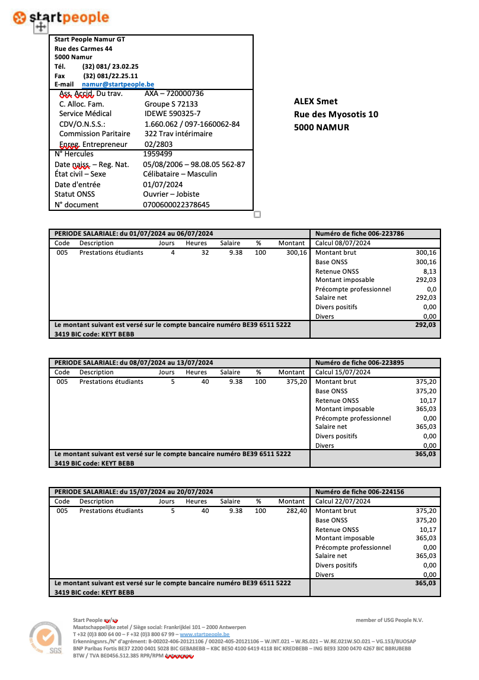

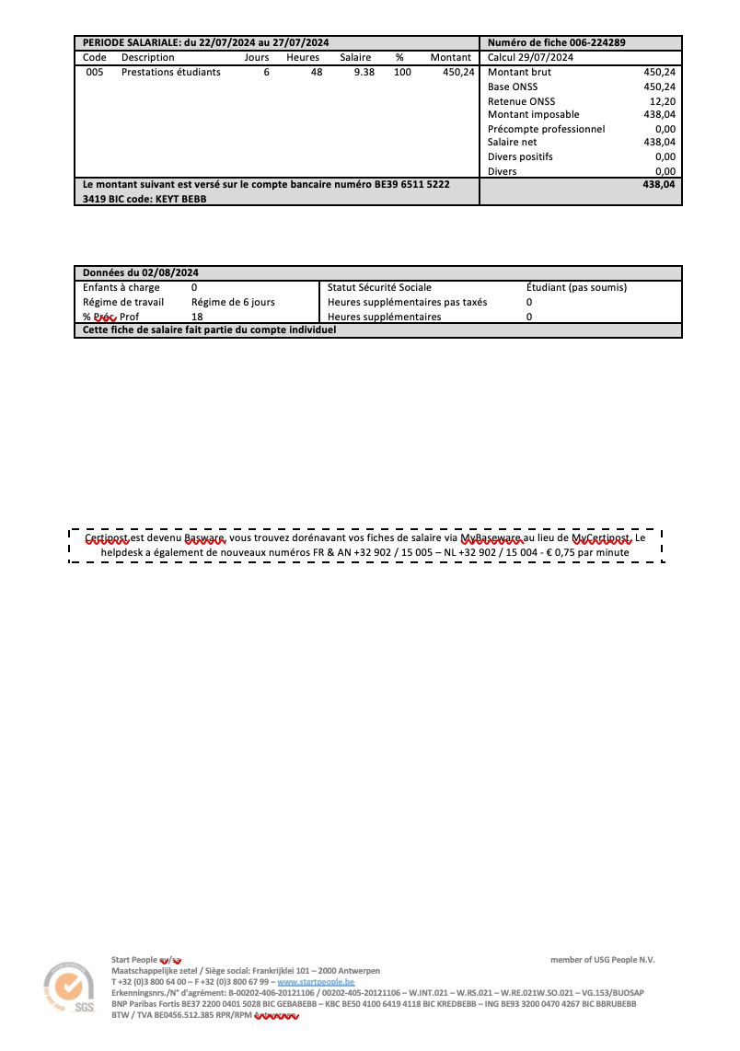

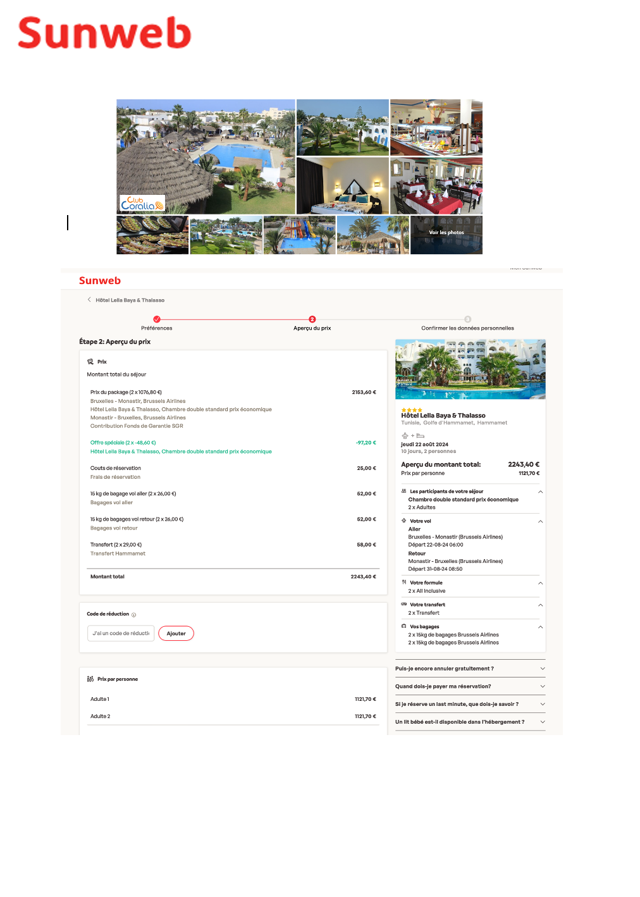

Données bancaires de Sunweb
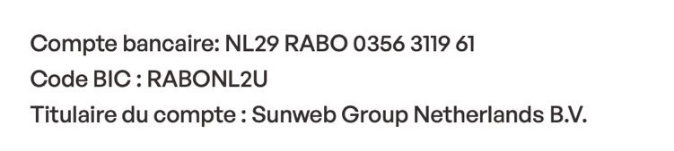

Marques à suivre, Chaussures
Avenue du Bosquet 36d
4500 Ben-Ahin Tél : 085 82 68 31
Lun au sam 9h30 à 18h30

01/09/2024 – 10:24 – Vente comptoir

1 19731 Texas
Pointure 42 110,00
- 55,00
= 55,00

A payer EUR 55,00

Carte bancaire EUR 55,00
Rendu EUR 0,00

Lors de votre prochain achat nous déduirons 5% de la valeur de ce ticket (hors produits d'entretien) valable 1 an sauf période de soldes. Non cumulable avec d'autres offres.

C&A
081/22.25.95

"Today's look is autumn"

120 A8651749 1368 99
TRICOT B 9,00 EUR
172 Promotion - 1,50 EUR
120 A8651749 1368 48
TRICOT B 9,00 EUR
172 Promotion - 1,50 EUR
224 A8915597 3038 68
CHAUSSETTE B 9,00 EUR

Promotion
2st/pcs 15 euro -3,00 EUR
----------------------
TOT. 24,00 EUR

BANCONTACT 10,00 EUR
CARD 651-1522234-19 0809
TID 01345735

DATE 05.09.2024
TIME 13 : 47

Espèces 14,00 EUR

Montant remis 24,00 EUR
----------------------
Rendu 0,00 EUR
----------------------

TVA B 21,00% * 19,83 EUR 4,17 EUR
Nb . d'articles 3
Retour uniquement avec ce ticket
de caisse
dans les 14 jours.
TVA BE0 402 128 346

Retour uniquement en Belgique
et au Luxembourg
ou au Grand-Duché de Luxembourg

Term 4 Tkt 04690 User 220
Store8 Date 05.09.16 13:47

secu num 49682283



Reçu de vente
18/09/2024 08:29:22

04MG000000020000706
No Agent 40000731
No Exploitant 4 – TECNL
No Transaction 11
No Service 291

Article Qte Montant
Support n° D00218EF23866461

Multiflex 1 13,80€

Total : 13,80€
Taux TVA 6,00%
13,80€
Carte bancaire

Le TEC vous remercie

=== CARTE BANCAIRE ===

Terminal: 01690893
651-1522234-19 0809
Total: 13.80 EUR

FNAC BRUXELLES
City 2 – 123, rue Neuve
1000 . BRUXELLES
Tel : 32 2 275 11 11

C6 ZIP SLEEVE MACB 24,99€
5060311220936
SAC ECO 0.05 0,05€
0000011289780

= T O T A L < 2> 25,04€

BANCONTACT 25,04€

Taux TVA. H.T. TTC

2>21.00 4,35 20,69 25,04
*>0.00 4,35 20,69 25,04

Sceau de sécurisation : 0044367322

016 / 39 / 14/09/2024 / 16:13:33
Nr Ticket = 499023

Pharmacie Quartier Leopold
Rue du Luxembourg 21
1000 BRUXELLES
TEL: 02/511 24 02 FAX: 05/511 24 09

N°ticket : 178653 18:14 17/09/2024

Hors ordonnance

1 Pm bach melange gran 11,20
.prix public : 11,20
1Pm bach rescue granu 9,80
.prix public : 9,80
Sous-Total 21,00

Total 21,00
Bancontact 21,00

Merci et bonne journée

Intervention assurance maladie: 0,00
Montant total: 21,00

